（公社）日本鋳造工学会関西支部
令和６年度 秋季支部講演大会のご案内

(公社)日本鋳造工学会関西支部 支部長 安田 秀幸

関西支部では，例年，秋に講演大会を開催しております．今年度も下記の通り秋季支部講演大会を開催いたします．支部会員による研究発表・技術発表8件(優秀発表賞の選考対象)と支部研究開発奨励金受給者による成果報告1件を行います．皆様のご参加をお待ちしております．

記

日 時：令和6年11月27日（水） 13：30～17：00
場 所：近畿大学 東大阪キャンパス Blossam Café 3F 多目的ルーム
〒577-8502 大阪府東大阪市小若江3-4-1 Tel（06）6721-2332（代）
近鉄大阪線 「長瀬」駅より徒歩10分
併せてオンライン配信（Zoom）も実施します．
オンライン参加ご希望の方には視聴方法をe-mailにてご案内いたします．

定 員：会場参加60名
（先着順，当日の参加受付は実施いたしません．Web参加の定員制限はありません．）
参 加 費：会員 2,000円，学生 無料，支部賛助会 各社１名無料，非会員 9,000円
（会場参加の方は当日に受付にてお支払い願います）
（オンライン参加の方は振込をお願いいたします）

問合せ先：関西支部秋季支部講演大会担当 仲井 正昭 e-mail：nakai@mech.kindai.ac.jp
日本鋳造工学会関西支部のホームページURL：https://jfs-kansai.jp
申込み方法：e-mailにて申込み下さい．
①氏名，②勤務先（所属先），③所属（所属部課），④所属先の住所（郵便番号を含む）
⑤電話番号，⑥e-mailアドレス，⑦会員資格 ⑧参加方法（会場・Web）
オンライン参加の場合は概要集郵送先住所を明記して下記までお申込み下さい．

申込み先：公益社団法人 日本鋳造工学会関西支部事務局
e-mail:jfs-kansai@jfs-osaka.jp 件名は「秋季支部講演大会申込」でお願いいたします．
振込先：三菱ＵＦＪ銀行 中之島支店 普通0057153 シヤ）ニホンチユウゾウコウガクカイ
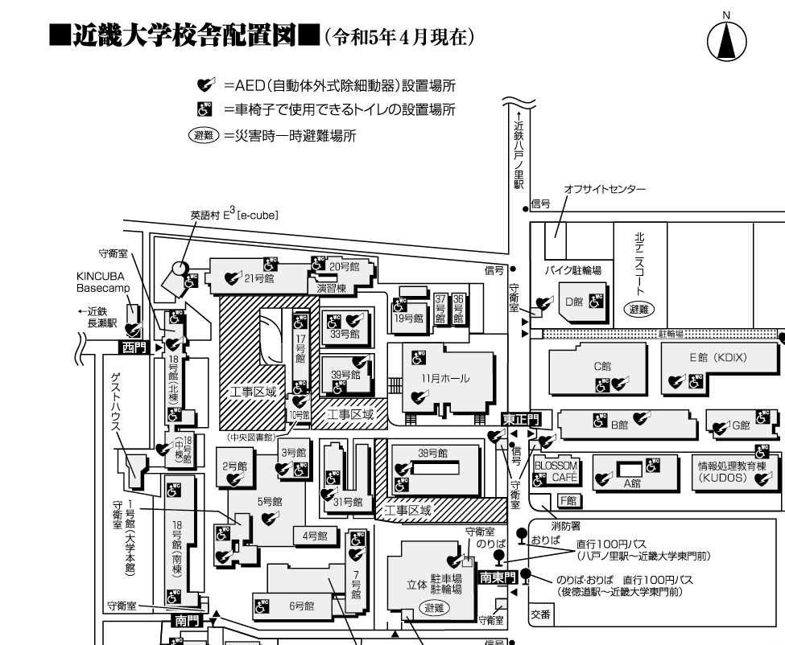
(振込手数料はご負担いただ
きますようお願いいたします．
振込期限 11月18日)

申込み期限： 11月18日（月）
入金確認済のオンライン参加の
方には講演概要集を11月25日頃
到着予定で郵送いたします．

＝大会プログラム＝

13:30～13:35 開会の挨拶 支部長 安田 秀幸

「一般講演」
13:35～13:55（1）球状黒鉛鋳鉄の金型鋳造における黒鉛粒数とチル割合に及ぼすZr添加の影響
関西大学 〇渡辺 歩，丸山 徹
栗本鐵工所 南 克典，森田 裕也，澤田 健二

13:55～14:15 （2）加熱処理したアルミニウム球状黒鉛鋳鉄の耐溶損性
近畿大学 〇梶 尚生，淺野 和典

14:15～14:35（3）アルミニウム合金の鋳造過程で分散する気泡の数値シミュレーション
大阪産業大学 〇シュウ ガ，杉山 明

14:35～14:55 （4）電子顕微鏡遠隔観察システムの構築
兵庫県立大学 山本 航, 永瀬 丈嗣
兵庫県立工業技術センター 山下 満
福井工業大学 西 竜治
大阪大学 市川 聡

14:55～15:15（5）時間分解X線トモグラフィを用いた固液共存体の連続的な変形過程の定量解析
京都大学 〇笹田 智也，鳴海 大翔，勝部 涼司，安田 秀幸

15:15～15:30 ＝＝＝ 休憩 ＝＝＝

15:30～15:50（6）フラン鋳型の強度，砂接点数および破断樹脂形態の関係
関西大学大学院 〇國元 陸
関西大学 丸山 徹，吉迫 竜也

15:50～16:10 （7）Al-Si合金の熱膨張挙動に対する析出の影響
コベルコ科研 〇岩崎 祐紀

16:10～16:30 （8）そば殻バイオコークスを用いたキュポラ長期運用評価
栗本鐵工所 〇太田 慧，新宮 邦彦，中本 光二，澤田 健二，堤 親平
近畿大学 井田 民夫，渕端 学

16:30～16:50 令和３年度研究開発奨励金研究 成果報告
『フラン鋳型の強度と鋳物砂の接着形態の関係』
関西大学 〇丸山 徹，吉迫 竜也
藤原技研 藤原 宏司

16:50～16:55 ＝＝＝ 優秀発表賞 表彰式 ＝＝＝

16:55～17:00 閉会の挨拶 副支部長 木挽 謙治

